# 寻宝网后台、前台、网络框架设计

## 引言：

根据开发文本v2.0文档需求，抽象列举出以下功能

## 功能介绍

### 影片

## 相薄

### 广告

### 赛事

### 日志

### 支付

### 第三方平台API

# 根据需求分析设计如下图架构模式。

目前收到需求模板影视页面开发重构，并保留之前影视作品，并提供用户上传。

为配以后版本迭代，设计以下代码环境

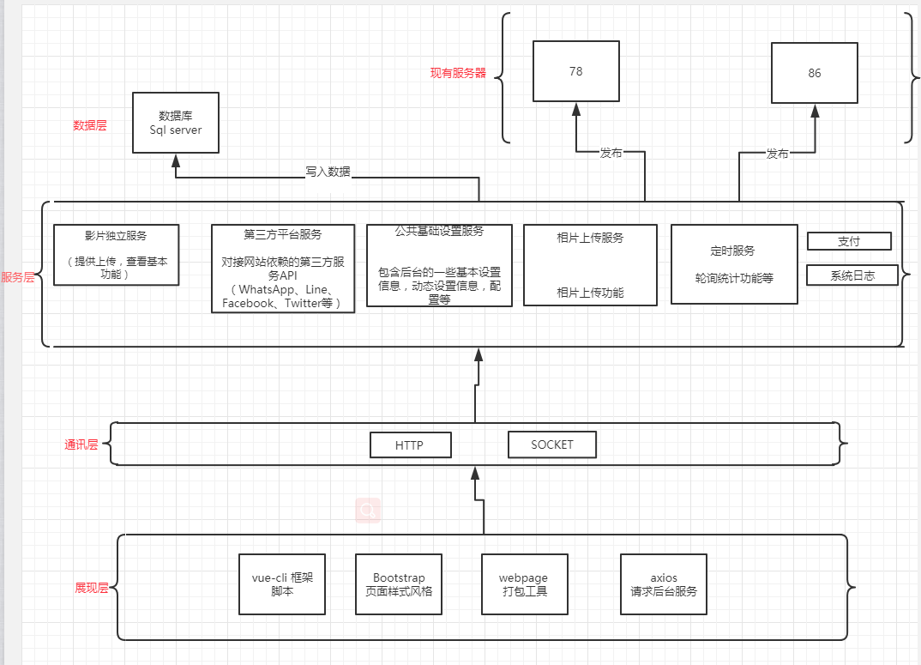

#### 展现层：（用户可视化页面）

#### 通讯层：（底层代码使用的请求协议）

### 服务层：根据业务需求剥离出来的代码环境

#### 影片服务：

提供影片的基础数据信息。获取，修改，删除，等。

优点：后期上传数据流量大，可单独转移服务地址。如：78服务器磁盘已满，搬移到86去，无需搬移视频，只用搬移程序即可。

### 第三方平台服务

系统对接的Facebook、WhatsApp、line 等

优点：目前仅提供寻宝网使用，如后期其他站点也可以统一使用。比如：后续可能开发寻宝网以外的社交平台，则可以直接用这个服务。而不是在去拷贝一份对接Facebook等平台的API 代码 植入到系统中。 此功能方便重复使用。

### 公共基础服务

提供一些基本的数据信息，如用户管理，配置系统信息等。

优点：这些数据可能不是大流量数据，所以结合放在一起，独立。

### 相片

提供基础数据服务，上传等。

优点：后期上传数据流量大，可单独转移服务地址。

### 定时服务

定时统计系统所需需求，以任务类型的方式执行。

### 支付服务

可以吧商城项目的支付系统挪出来单独使用，在打包（自身内部使用包）。方便后期无需重复对接，后需其他系统如需要采用支付环境则安装此服务包则可。（区分代码语言）

### 日志服务

日志系统，可视化筛选排错，方便IT排查问题。

### 发布

代码服务更新，更新到现有服务器资源，86，,78，

### 二、系统目前架构优点

1.前后端分离，只需一人专注于一个领域，无需频繁的切换时间，节省转换时间。

2.方便维护，不会产生依赖代码环境，导致一个崩溃，其他相关联的无法打开的局面。比如后续部署 相片服务，跟影片服务，部署不同服务器时，影片占用过多的带宽导致网络堵塞卡死，影响到其他操作。

3.多系统无需循环编写重复代码，可吧通用服务独立出来方便迭代更新版本，保证编码效率。如：（支付服务）

4.（通讯层）目前只支持http请求协议，后需更换请求协议可修改对应的服务则可达成目的

……

### 三、前台架构模式。

目前用比较主流的框架vue 做前台代码支撑，结合axios 请求后台服务，结合 bootstrap，布局前台可视化页面。 采用webpage打包工具， 将js css 压缩更小。